PROCESSO | -
INTERESSADO | CAU/MT
ASSUNTO | CONCURSO PUBLICO CAU/MT
DELIBERAÇÃO PLENÁRIA AD REFERENDUM N.º 012/2021

Aprova a contratação de empresa especializa para realização de concurso público de provas objetivas e discursivas, no âmbito de jurisdição do CAU/MT.

O Presidente do Conselho de Arquitetura e Urbanismo de Mato Grosso (CAU/MT), no uso das competências que lhe conferem a Lei 12.378/2010 o art. 151, incisos I, II e XXXI do Regimento Interno do CAU/MT, de 09 de fevereiro de 2019; e

Considerando que a CAF CAU/MT realizou a Deliberação nº 254/2021 CAF CAU/MT, de 08 de novembro de 2021 que aprova o escritório descentralizado no município de Tangará da Serra- MT (região oeste do Estado de Mato Grosso), devidamente homologado e aprovado pela Deliberação Plenária DPOMT nº 694/2021, de 27 de novembro de 2021.

Considerando que a Comissão e Plenário citados aprovaram a lotação de empregados públicos efetivos do CAU/MT, sendo 1 (um) Agente de Fiscalização e 1(um) Assistente Administrativo em conformidade com o artigo 13 da Resolução CAU/BR nº 116/2016.

Considerando que expirou o prazo de validade do último concurso realizado pelo CAU/MT em 2019 para o provimento de cargos efetivos e tendo em vista a necessidade de abrir novas vagas em atendimento a Deliberação nº 254/2021 CAF CAU/MT, de 08 de novembro de 202 e Deliberação Plenária DPOMT nº 694/2021, de 27 de novembro de 2021.

Considerando a ausência de reunião da CAF CAU/MT, em 06 de dezembro de 2021 para apreciar a matéria com urgência, uma vez que, a implantação se dará em março de 2022, conforme relatório aprovado pela CAF CAU/MT e devidamente homologado e aprovado pela Deliberação Plenária DPOMT nº 694/2021, de 27 de novembro de 2021.

Considerando a determinação legal prevista no inciso II do art. 37 da Constituição Federal, que dispõe que a investidura em cargo ou emprego público depende de aprovação prévia em concurso público de provas ou de provas e títulos, obedecidos a ordem de classificação e o prazo de sua validade, faz-se necessária a realização de concurso público para futuro provimento dos cargos vagos e que vierem a vagar.

Considerando a necessidade de realização de novo processo seletivo para preenchimento de vagas para empregados públicos efetivos

Considerando que o ato ad referendum é instituído para resolver casos em regime urgência e que a de empresa especializa para realização de concurso público de provas objetivas e discursivas, no âmbito de jurisdição do CAU/MT é em regime de urgência para atender os prazos previstos no relatório do relator aprovado pela CAF CAU/MT, por meio da Deliberação nº 254/2021 CAF CAU/MT, de 08 de novembro de 2021 e homologação da Plenária por meio da Deliberação Plenária DPOMT nº 694/2021, de 27 de novembro de 2021.

Considerando que compete ao Plenário do CAU/MT, apreciar e deliberar sobre matérias aprovadas ad referendum pelo presidente, na reunião plenária subsequente à publicação dos atos, conforme art. 29, inciso XLIV do Regimento Interno do CAU/MT.

DELIBEROU:
1. Aprovar a contratação de empresa especializa para realização de concurso público de provas objetivas e discursivas, no âmbito de jurisdição do CAU/MT.
- Encaminhar a referida Deliberação Ad Referendum Nº 012/2021 para apreciação e deliberação do Plenário do CAU/MT.
3. Esta deliberação entra em vigor nesta data.

Cuiabá, 03 de dezembro de 2021.

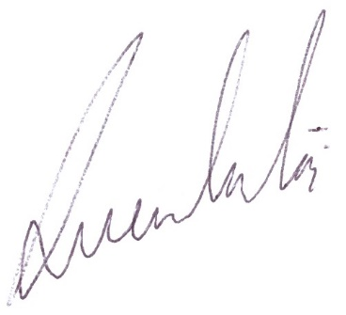

André Nör
Presidente do CAU/MT

